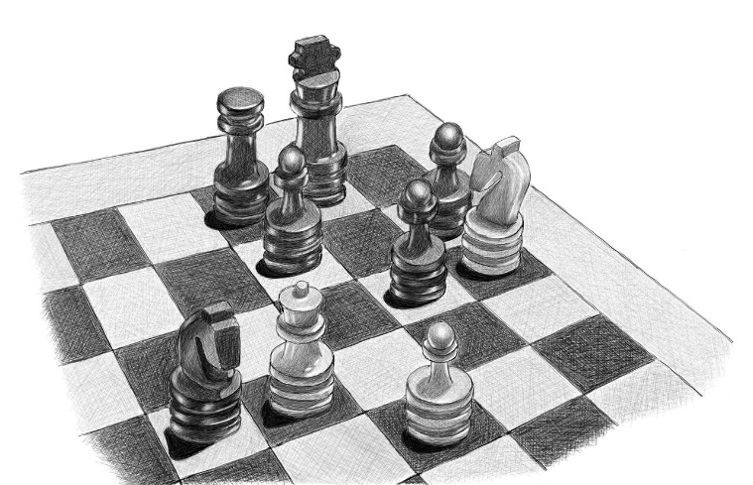

5AHEL

htl donaustadt

8.11.2023

Schachuhr

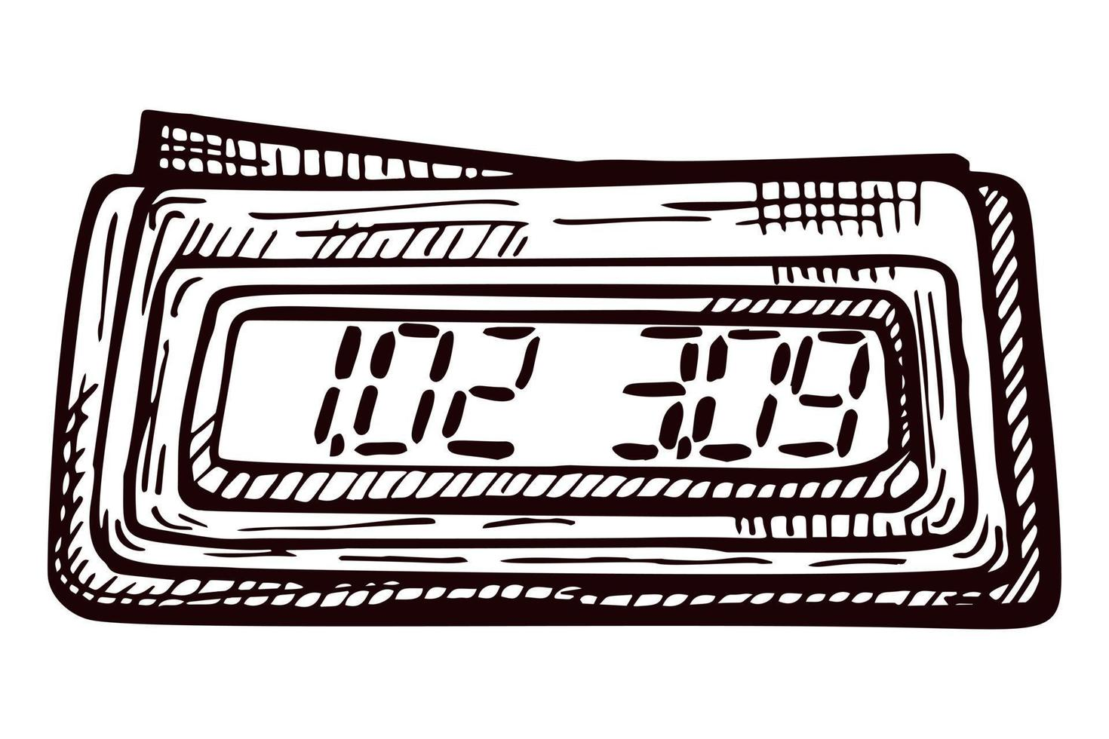

David KEDRA

Lukas GREGOR

**Stückliste**

|  |  |  |  |
| --- | --- | --- | --- |
| Name | Eigenschaft | Stück | Anwendung |
| Anzeigemodul | 7-Segment mit MAX7219 | 1 | Anzeige der Zeit |
| Rotary Encoder | KY040 | 1 | Menü-Steuerung |
| OLED Display | I2C, 128x64, 0,96 Zoll | 1 | Anzeige |
| Taster | NO, Rot | 1 | 1. Spieler |
| Taster | NO, Schwarz | 1 | 2. Spieler |
| Arduino | Nano | 1 | Prozessor |
| Widerstand | 100k | 2 | Pull-Down für Taster |

**I/O-Belegung**

Alle Pins sind bezogen auf ein Arduino Nano bzw. Arduino Uno.

**7-Segment Anzeige:**

5 (Data), 6 (CS), 7 (CLK)

**Taster**:

8 (Taster 0), 9 (Taster 1)

**Rotary Encoder**:

10 (CLK), 11 (DATA), 12 (SW)

**OLED Display**:

A4 (SDA), A5 (SCL)

Rotary Encoder

Taster  
Spieler 2

Taster  
Spieler 1

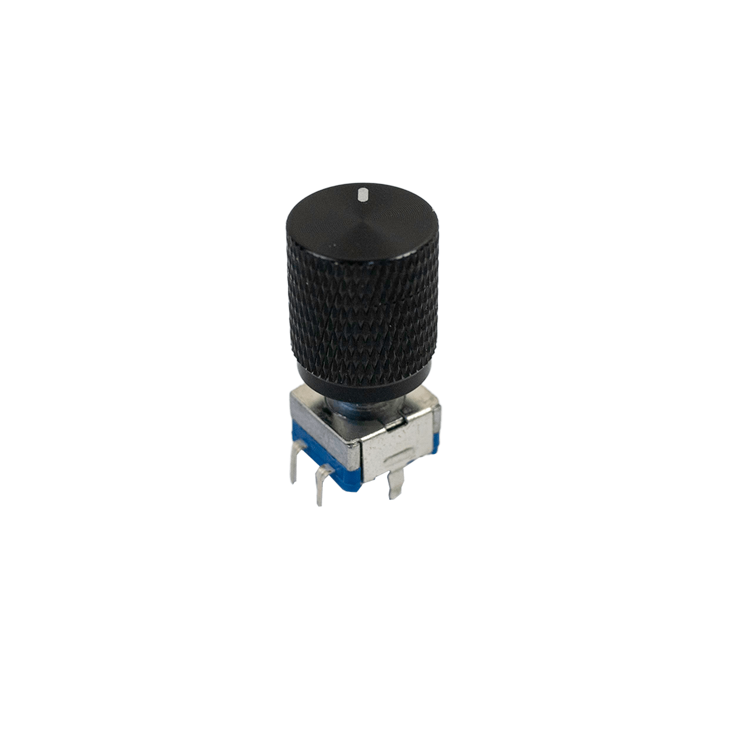

Display

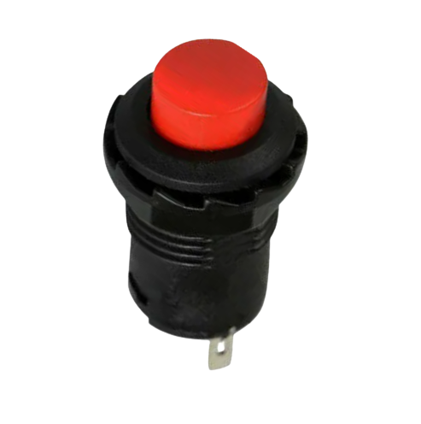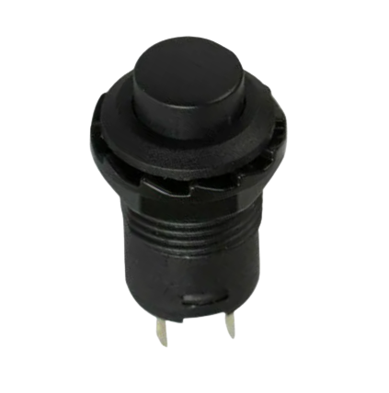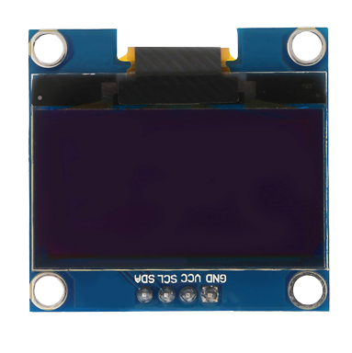

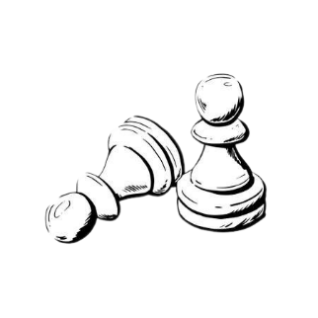

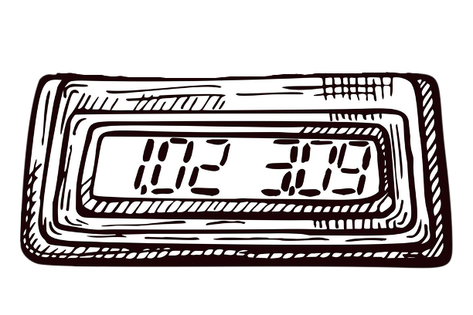

8x 7 Segment Anzeigen

**Bedienungsanleitung**

**Menüauswahl:**

Das OLED-Display zeigt das Hauptmenü an, in dem Sie die Einstellungen, wie die Zeiteinstellungen vornehmen können.  
Verwenden Sie den Rotary Encoder, um das Menü zu durchlaufen.  
Drücken Sie den Rotary Encoder, um eine Option auszuwählen.

**Zeiteinstellungen:**

Im Menü können Sie die Zeit für das Spiel pro Spieler einstellen. Die Standardzeit beträgt 10 Minuten pro Spieler.  
Verwenden Sie den Rotary Encoder, um die Minuten- und Sekundenwerte zu ändern.  
Drücken Sie den Rotary Encoder, um die Auswahl zu bestätigen.

**Spiel starten:**

Nachdem Sie die Zeiteinstellungen vorgenommen haben, wählen Sie "Spiel starten" im Menü aus.  
Die Zeit beginnt abzulaufen, sobald ein Spieler seinen Taster betätigt hat.

**Spielverlauf:**

Der Spieler, der nicht den Taster betätigt hat, beginnt mit seinem Zug.  
Die Zeit für beide Spieler wird auf dem 7-Segment-Display angezeigt: Die ersten beiden 7-Segment-Anzeigen zeigen die verbleibenden Minuten, gefolgt von einem Punkt und den verbleibenden Sekunden in den folgenden zwei 7-Segment-Anzeigen.

**Zug beenden:**

Jeder Spieler hat einen eigenen Taster.  
Um Ihren Zug zu beenden, drücken Sie Ihren Taster.  
Der Zug des anderen Spielers beginnt und seine Zeit fängt an abzulaufen.

**Spielende:**

**Zeitablauf:** Wenn die Zeit für einen Spieler abgelaufen ist, wird das Spiel beendet.

**Schachmatt:** Hat ein Spieler mit Schachmatt gewonnen, teilt man das der Schachuhr mit, indem der verlorene Spieler seinen Taster für 3 Sekunden gedrückt hält.

Das Spiel wird pausiert. Der Gewinner wird auf dem OLED-Display angezeigt.  
Die verbleibende Zeit wird auf dem 7-Segment-Display angezeigt.  
Um das Spiel zu beenden und zum Hauptmenü zurückzukehren, drücken Sie den Rotary Encoder.